BÖLÜM I DERS PLANI Aralık 2022
Dersin adı | TÜRKÇE
Sınıf | 8
Temanın Adı/Metnin Adı | BİLİM VE TEKNOLOJİ / Parktaki Bilim
MEB  İzinsiz paylaşmayınız.  Konu | 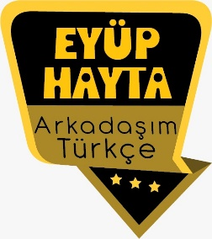  - Bilgilendirici metinlerin özellikleri  - Düşünceyi geliştirme yolları  - Paragraf oluşturma  - Noktalama işaretleri  - Yazım kuralları  - Gerçek, mecaz ve terim anlamlı sözcükler  - Başlık  - Yabancı sözcüklere Türkçe karşılıklar  - Atasözü  - Deyimler  - Özdeyişler  - Özne ve yüklem  - Nesne  - Ana fikir  - Görsel okuma  - Grafik yorumlama  - Giriş, gelişme sonuç bölümleri
Önerilen Süre | 40+40+40+40+40 (5 ders saati)

BÖLÜM II
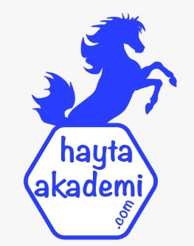  Öğrenci Kazanımları /Hedef ve Davranışlar  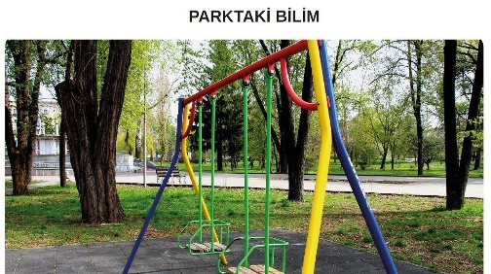 | OKUMA  Akıcı Okuma  T.8.3.4. Okuma stratejilerini kullanır.  Söz Varlığı  T.8.3.5. Bağlamdan yararlanarak bilmediği kelime ve kelime gruplarının anlamını tahmin eder.  Anlama  T.8.3.14. Metinle ilgili soruları cevaplar.  T.8.3.18. Metindeki yardımcı fikirleri belirler.  T.8.3.22. Metinde ele alınan sorunlara farklı çözümler üretir.  T.8.3.25. Okudukları ile ilgili çıkarımlarda bulunur.  T.8.3.26. Metin türlerini ayırt eder.  T.8.3.28. Metinde önemli noktaların vurgulanış biçimlerini kavrar.  T.8.3.29. Medya metinlerini analiz eder.  T.8.3.32. Grafik, tablo ve çizelgeyle sunulan bilgileri yorumlar.  KONUŞMA  T.8.2.1. Hazırlıklı konuşma yapar.  T.8.2.2. Hazırlıksız konuşma yapar.  T.8.2.3. Konuşma stratejilerini uygular.  T.8.2.4. Konuşmalarında beden dilini etkili bir şekilde kullanır.  T.8.2.5. Kelimeleri anlamlarına uygun kullanır.  YAZMA  T.8.4.4. Yazma stratejilerini uygular.  T.8.4.18. Cümlenin ögelerini ayırt eder. (Özne ve yüklem)  T.8.4.10. Yazdıklarında yabancı dillerden alınmış, dilimize henüz yerleşmemiş kelimelerin Türkçelerini kullanır.
Ünite Kavramları ve Sembolleri/Davranış Örüntüsü | Atatürk, gelecek, bilim, teknoloji, fizik kuralları, bilim insanları…
Güvenlik Önlemleri (Varsa): | -
Öğretme-Öğrenme-Yöntem ve Teknikleri | Soru-cevap, anlatım, açıklamalı okuma ve dinleme, açıklayıcı anlatım, inceleme, uygulama
Kullanılan Eğitim Teknolojileri-Araç, Gereçler ve Kaynakça  * Öğretmen * Öğrenci | İmla kılavuzu, sözlük, deyimler ve atasözleri sözlüğü, EBA, teknolojik gelişmeler ve bilim konulu videolar, dergi haberleri, gazete kupürleri…
• Dikkati Çekme  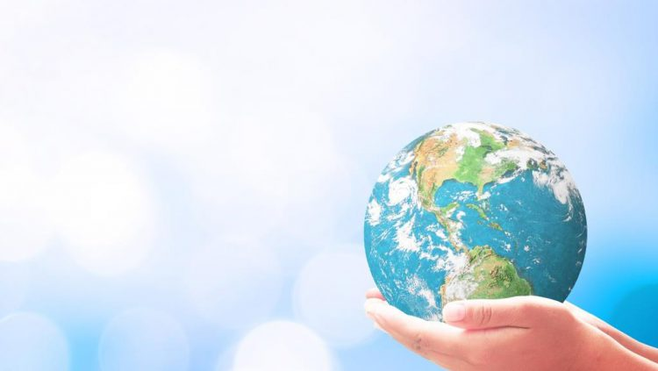 | - “Eğer bir gün benim sözlerim bilimle ters düşerse bilimi seçin.” sözü Mustafa Kemal Atatürk’ün hangi özelliğini yansıtıyor? Açıklayınız.  İleri görüşlülüğünü yansıtıyor. Atatürk ileride bilimin gelişeceğini, yeni bilimsel bilgilerin ortaya çıkacağını, Atatürk zamanında kabul edilen bilimsel bilgilerin ileride yanlış olabileceğini tahmin etmiş ve bilime, kendi sözlerinden daha çok önem verilmesi gerektiğini söylemiştir.  - Parka gittiğinizde hangi oyuncaklarla oynamaktan keyif alırsınız? Neden?
• Güdüleme  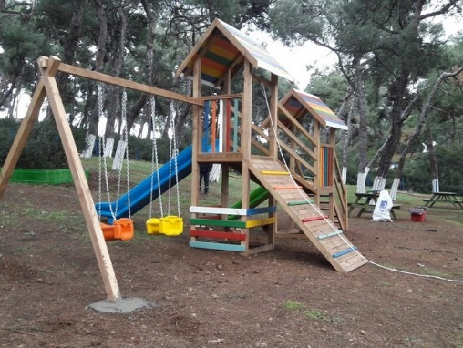 | Bu hafta 96.sayfadaki “PARKTAKİ BİLİM” adlı metni işleyeceğiz. Sevgili çocuklar, insanı geleceğe götüren, bu gelecekte bilgi ve söz sahibi olmasını sağlayan en önemli unsurlardan bir tanesi bilimdir. Hayatına bilimin ışığında yön veren insan her zaman başarıyı yakalayacak ve savunduklarını ispatlama gücüne sahip olacaktır.  Bilimsel olan her şey kanıtlara ve teoremlere dayanmaktadır. Bilimde hurafe, kandırmaca, rast gele söz söyleme yoktur ve bilim her zaman somut gerçeklere dayanmaktadır. Bilimin hızla ilerlediği günümüzde bilimsel verilere ve bilgilere ulaşabilmek artık çok kolaydır. Bu sebeple her insan hayatına yön verirken öncelikle bilimden ve bilimsel verilerden faydalanmalıdır.  Bilimsel gelişmeleri takip etmeyen, bilimin olanaklarından yararlanmayan kişiler, her zaman çağın gerisinde kalmaya ve hurafelerle boğuşmaya mahkumdur. Bu şekilde yaşayan kişiler ise kendilerini geliştiremez ve her zaman cahil kalır. Bu sebeple bilimin ışığından ayrılmamak ve her zaman bilimsel gelişmeleri takip etmek her insanın öncelikli görevidir.
• Gözden Geçirme | Bu hafta, Atatürk’ün bilime neden önem verdiği hakkında fikir sahibi olacaksınız.
• Derse Geçiş

- Dikkati çekme sorusu sorulduktan sonra öğrencilerden metnin içeriğini tahmin etmeleri istenecek.

HAZIRLIK

Bilim
Bilim aslında yaratıcılığın ürünüdür. Yaratıcılık da hayal gücü ve düşünceyle ilgili bir kavram olduğuna göre bilim insanın duygularında başlar diyebiliriz. Bilimsel gerçekler insan bunu ortaya çıkartmadan önce de vardır. Sadece farkına varılması gerekir. Bunu başaran insandır. Bilimsel bilgi, binlerce yıllık araştırmayla günümüze kadar ulaşmış ve müthiş bir bilgi birikimine sahip olmuştur.
Bilimsel bilgiyi kullanmak, daha çok bilmek ve bilgiye sahip olmak istemek yaşamda başarı şansımızı arttırır. Bilimin amacı insan hayatını kolaylaştırmak ve Dünya’yı daha yaşanabilir bir hale getirmektir. Bunu başaran toplumlar Dünya’nın önde gelen toplumları olacaktır.

Öğrencilere tamamlattırılacak.
…

…

En sevdiğiniz teknoloji alet hangisidir?

…

…

PARKTAKİ BİLİM
- Bilim ve hayat

İçerik videolarını aşağıdaki bağlantıdan indirebilirsiniz:

https://yadi.sk/d/jhCN3_cU6CeD-w

- Metnin başlığı ve görselleri hakkında öğrenciler konuşturulacak.
- Metnin içeriği öğrenciler tarafından tahmin edilecek.(Metinde neler anlatılmış olabilir?)
- Ders kitabındaki görseller öğrenciler tarafından incelenecek ve öğrencilerin dikkati parça üzerine çekilecek.
- Parçanın başlığı hakkında öğrencilere soru sorulacak.
- Güdüleme ve gözden geçirme bölümü söylenecek.
- Metin, öğretmen tarafından örnek olarak okunacak.
- Öğrenciler tarafından anlaşılmayan, anlamı bilinmeyen kelimeler tespit edilecek.

Temas | Direnç | Sarkaç | Düzlem
Fizik | Sürtünme | Düzenek | Kaldıraç
Kinetik enerji | Kıyas | Yer çekimi | Zımpara
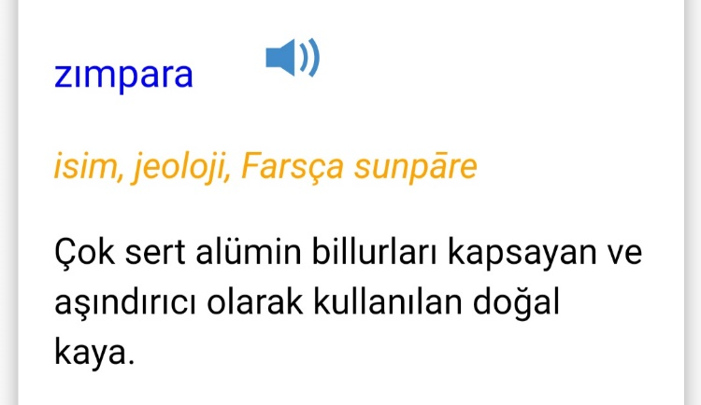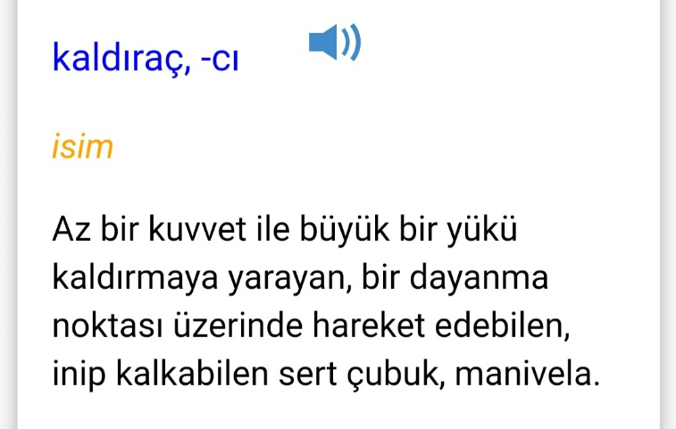
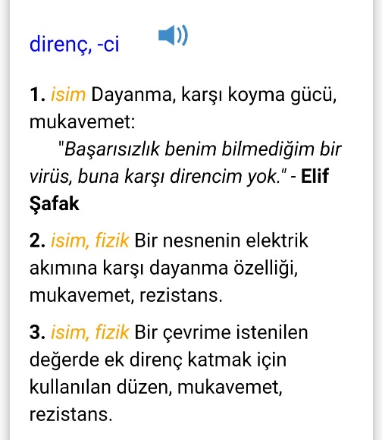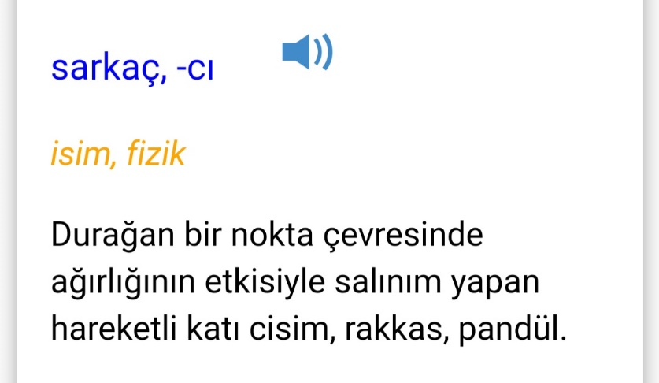

- Anlaşılmayan, anlamı bilinmeyen kelimelerin anlamı ilk önce sözcüğün gelişinden çıkarılmaya çalışılacak. Anlamı sözlükten bulunacak, öğrenciler tarafından önce tahtaya sonra kelime defterlerine yazılacak.
- Öğrencilere 5-8 kelimeden oluşan cümleler kurdurularak, bilinmeyen kelimeler anlamlandırılacak.
- Yanlış telaffuz edilen kelimeler birlikte düzeltilecek.
- 1.Etkinlik yapılacak.

“Parktaki Bilim” metninde geçen bazı sözcükler aşağıda verilmiştir. Bu sözcüklerin anlamlarını tahmin ediniz. Tahmininizi sözcüklerin sözlük anlamı ile karşılaştırınız.
Cevap:
1. fizik: Maddenin kimyasal yapısındaki değişiklikler dışında genel veya geçici yasalara bağlı, deneysel olarak araştırılabilen, ölçülebilen, matematiksel olarak tanımlanabilen madde ve enerji olgularıyla uğraşan bilim dalı
2. yer çekimi: Yer kütlesinin çekimi etkisiyle bir cismin, türlü bölümlerine uygulanan güçlerin bileşkesi, arz cazibesi
3. düzlem: Üzerinde girinti ve çıkıntı olmayan, düz, yassı
4. direnç: Bir çevrime istenilen değerde ek direnç katmak için kullanılan düzen, mukavemet, rezistans
5. sürtünme: Yüzeyleri birbirinin üstüne gelerek biri veya her ikisi ötekine göre ters doğrultuda kayan iki cismin durumu, delk

- 2.Etkinlik yapılacak.

“Parktaki Bilim” metni ile ilgili sorular oluşturunuz. Oluşturduğunuz soruları arkadaşlarınıza yöneltiniz.
Cevap:
(örnek)
Soru: Salıncağa potansiyel enerjiyi nasıl kazandırırız?
Soru: Salıncağın salınım hızını ne etkiler?
Soru: Kaydırakta kaymamızı sağlayan kuvvet hangisidir?
Soru: Sürtünme kuvveti nerede ve nasıl oluşur?

- 3.Etkinlik yapılacak.

Metnin konusunu ve ana fikrini yazınız.
Cevap:
Konu | Ana Fikir
Çocuk parklarındaki oyuncakların işleyişinin fizik kuralları ile açıklanması | Hayatımızın her alanında ve her anında meydana gelen  hareketleri fizik kuralları ile açıklamak mümkündür.

- 4.Etkinlik yapılacak.

 |  | Anlam İlişkisi
Salıncakta sallanmak için | birinin sizi itmesi ya da kendinizi ayaklarınızla geriye doğru itmeniz  gerekir. | Amaç-Sonuç
Kaydıraktan kaymak için | kaydırağın tepesine çıkıp oturmanız ve kendinizi yavaşça  ileri itmeniz yeterli olur. | Amaç-Sonuç
Eğer kısa zincirli bir salıncaktaysanız | uzun zincirli salıncaktaki birine  kıyasla aynı süre içinde daha  fazla sayıda ileri geri hareket  edebilirsiniz. | Koşul-Sonuç
Yüksekteki bir cismi bıraktığınızdaysa | düşmeye başlar. | Koşul-Sonuç

a)

- 5.Etkinlik yapılacak.

“Parktaki Bilim” metninden düşünceyi geliştirme yollarına örnekler bulunuz.
Cevap:
Düşünceyi Geliştirme Yolu | Bulduğunuz Cümle
Tanımlama | Bir cisimde biriktiği kabul edilen enerjiye potansiyel  enerji denir.
Örneklendirme | Örneğin bir cismi bulunduğu yerden alıp daha yüksek  bir yere koyduğunuzda potansiyel enerjisi artar.
Karşılaştırma | Zımpara gibi pürüzlü yüzeylerde sürtünme çokken  buz gibi pürüzsüz yüzeylerde sürtünme azdır.
Benzetme | Tahterevalliyi eşit kollu bir terazi gibi düşünebilirsiniz.

- 6.Etkinlik yapılacak.

Aşağıdaki planlama tablosunda sunum öncesi işlem basamakları verilmiştir. Tablodaki boşlukları sunum planına göre doldurunuz.
Cevap:
Sunumun konusu nedir? | Bor madeninin önemi
Bor madeni hangi alanlarda kullanılıyor? | Cam, seramik, nükleer sanayi, askeri araçlar, elektronik  ve bilgisayar sanayi, iletişim, inşaat sektörü, metalurji,  enerji sektörü, otomobil sanayi, tekstil, tıp, kimya, temizlik,  tarım, kağıt sanayi.
Bor rezervi konusunda ülkemizin dünya ekonomisindeki yeri ve önemi nedir? | Türkiye, dünyadaki bor madenlerinin %72’sine sahiptir.
Sunumun mesajı ne olacak? | Bor madeni uzun süreli ülke ekonomimizin gelişimi için  büyük bir öneme sahiptir.
Sunumu kimlere yapacaksınız? | (örnek) Sınıf arkadaşlarıma
Sunumu nerede yapacaksınız? | (örnek) Sınıfta
Sunum için hangi araçları (etkileşimli tahta, projeksiyon, ses kayıt cihazı, fotoğraflar vb.) kullanacaksınız? | (örnek) Akıllı tahta
Sunum için hangi bilgi kaynaklarından (kitap, internet vb.) yararlandınız? | https://www.termodinamik.info/temiz-enerji-kaynagi-olarak-bor  http://www.gaziemetgazetesi.com/Ky-48-BOR-MADENININ-ENERJI-URETIMINDE-KULLANILMASI.html  https://www.enerjiportali.com/bor-nedir-nerelerde-kullanilir/
Derse hazırlık bölümünde bor madeninin enerji alanındaki kullanımı ve ülke ekonomimiz için önemi ile ilgili yaptığınız araştırmaları sınıf ortamında arkadaşlarınızla (panel, sempozyum, forum vb.) paylaşınız.

Bor elementi dünyanın yer kabuğunda yaygın olarak bulunabilen 51. elementtir. Metal olmayan bir madendir. Doğada serbest halde bulunmaz, oksijenle bağlanmış olarak bulunur. Oksijenle oluşturduğu bileşiğe “borat” adı verilir.
Suda hemen eriyen boratlar, kokusuz beyaz kristal granüller veya toz halindedirler. Bor oksit ve borik asit aynı zamanda en sık rastlanan bor bileşikleri olup, özellikle okyanuslardan buharlaşarak havaya karışan borik asit, yağmur ve karla toprağa inip yeraltı ve yerüstü sularıyla etrafa yayılır.
Bor bileşiklerinin birçok kullanım alanı vardır. Cam, porselen ve seramik sanayi, tekstil, fotoğraf kimyasalları, mobilya sanayi, yapay gübre sanayi, kozmetik sanayi, temizlik ürünleri, jet ve roket sanayi bunlardan bazılarıdır.

Bor Madeninin Enerji Alanındaki Kullanımı
Bilim insanları dünyanın enerji ihtiyacı için en temiz kaynağın hidrojenle sağlanacağı konusunda hemfikirdiler. Fakat hidrojenin taşınması ve depolanması konusunda sıkıntılar vardır. Bir bor bileşiği olan sodyum borhidrür bu konuda çözüm olarak görülmekte ve üzerinde yoğun olarak çalışılmaktadır.
Borhidrür ile üretilen hidrojen direk olarak veya yakıt pili bünyesine alınarak enerji üretiminde kullanılabilir. Bu yöntemle hidrojen üretimi diğer kimyasal yöntemlere göre daha güvenli, kolay ve kontrol edilebilir özelliğe sahiptir. Geliştirilen yöntemle hidrojen üretim ara kademesi olmadan doğrudan sodyum borhidrür yakıt olarak kullanılmaktadır. Bu sistemle oluşturulan yakıt pili ile özellikle güç gereksinimi düşük olan taşınabilir sivil (telefon, radyo, küçük televizyon, el süpürgesi, vb) ve askeri (lokal aydınlatma (varta, vb), seyyar telsiz, telefon, elektronik harp cihazları (radyo alıcıları, vb), personel ısıtma, insansız araçlar, sensör vb.) uygulamalarda kullanılabilir.
Atom reaktörlerinde borlu çelikler, bor karbürler ve titan bor alaşımları kullanılır. Atom reaktörlerinin kontrol sistemleri ile soğutma havuzlarında ve reaktörün alarm ile kapatılmasında bor kullanılır.
Gelecekte füzyon santralleri için bor madeninin kullanılması düşünülmektedir. Bilim insanlarına göre günlük 200 g borla 100 Mega-watt elektrik enerjisi üretilebilir.
Ayrıca bor madeninin otomobillerde yakıt olarak kullanılması konusunda çalışmalar devam etmektedir.

Bor Madeninin Ülke Ekonomimiz İçin Önemi
Türkiye, toplam 3,3 milyar ton rezerv miktarı ile dünyanın en büyük bor rezervlerine sahip ülkedir. Dünyada bulunan toplam bor rezervi sıralamasına baktığımızda %73’lük bir pay ile Türkiye ilk sırada yer almaktadır.
Dünyada bor ürünlerinin tüketimi yaklaşık olarak 4 milyon tondur. Türkiye dünyanın bor ihtiyaçlarını yaklaşık 500 yıl kadar karşılayacak bor rezervi mevcut.
Borun kullanım alanı arttıkça ve bor bileşenlerinin ileri teknoloji ile üretilen ürünlerde oluşan yeni kulanım alanları ortaya çıktıkça, bor madeni gelecek yıllarda, petrolde olduğu gibi milletlerarası mücadeleye neden olacak bir maden konumuna gelecektir.
Bu açıdan bakıldığında bor madeni çok uzun bir süre Türkiye’nin ekonomik olarak gelişimine katkı sağlayacaktır.

- 7.Etkinlik yapılacak.

a) Aşağıda serim bölümü verilen hikâyeyi tamamlayınız. Hikâyenize uygun bir başlık koyunuz.
Cevap:
(örnek)
DEV AYNALAR
Dünyadaki yaşam olağan akışında giderken öyle bir zaman gelmişti ki doğanın tüm akışı tersine dönmüştü. Gün ortasında karanlık yaşanır olmuştu, gece uykusunun en tatlı yerinde de aydınlık. Bilim insanları bunun nedenini araştıradursun bu değişlikten en çok etkilenip canı sıkılanlar çocuklardı. Oyunlarının en heyecanlı yerinde karanlığa gömülmek ya da uykunun en tatlı bölümünde uyandırılmak kimin hoşuna giderdi ki? En çok da karanlıktan yakınıyordu çocuklar.
Bu çocuklardan biri de Sinem’di. Sinem diğer çocuklardan farklı olarak bu karanlığa bir çözüm bulmak için çalışıyordu. Kitapları, ansiklopedileri karıştırdı, internetteki bilgileri didik didik etti, Büyüklerinden fikir aldı, bilim adamlarının araştırmalarını inceledi. Sonunda bir çözüm bulmuştur: Dev Ayna Projesi.
Bu projeye göre atmosfer dışına roketle dev aynalar gönderilecekti. Bu aynalar Dünya yörüngesine yerleşecekti. Güneşten gelen ışınları, Dünya’nın karanlık bölgelerine yansıtacaktı. Böylece karanlıktan kurtulmuş olacaklardı.
Sinem bu projesini TÜBİTAK’a sundu. Proje kabul edildi. Çalışmalara başlandı. Sonunda dev aynalar Dünya yörüngesindeki yerlerini aldılar ve Güneş’ten gelen ışınları karanlık yerlere yansıtmayı başardılar.

b) Hikâyenizi aşağıdaki forma göre değerlendiriniz.
Yazdığınız hikayeye göre değerlendirmenizi siz yapabilirsiniz.

- 8.Etkinlik yapılacak.

Aşağıdaki görseli yorumlayarak görselle ilgili görüşlerinizi bir paragraf şeklinde yazınız.
Görselde teknolojik bazı simgeler, bir cep telefonu ve cep telefonunun içerisinde tutsak olan bir çocuk görüyoruz.
Görseldeki çocuk teknoloji bağımlılığı temsil etmektedir. Etrafı teknolojiyle çevrili bu çocuk bağımlı hale gelerek teknolojiye tutsak olmuştur. Çocuğun duruşundan, yani beden dilinden bu bağımlılıktan kurtulmak istediğini anlıyoruz. Cümlelerdeki nesnelerin altını çizip türünü belirtiniz.
Cevap:
 | Belirtili Nesne | Belirtisiz  Nesne
Bu oyuncakların işleyişini fizik kuralları açısından inceleyelim. | ✔
Okan, ilk kez salıncak ve kaydırak görmüştü. |  | ✔
Tahterevallide desteğin yerini değiştirebildiğinizi düşünün. | ✔
Ağır biriyle hafif birinin dengede kalmasını nasıl sağlardınız? | ✔
Öğretmenimiz “Parktaki Bilim metnini okuyun.” dedi. |  | ✔
Tahterevalliyi eşit kollu bir terazi gibi düşünebilirsiniz. | ✔
Sallanırken ayaklarınızı yerden kaldırırsınız. | ✔

Diğer metnin hazırlık etkinliği verilecek.
(Uzay kampı nedir? Araştırma yapınız.)
BÖLÜM III
Ölçme-Değerlendirme
• Bireysel öğrenme etkinliklerine yönelik Ölçme-Değerlendirme  • Grupla öğrenme etkinliklerine yönelik Ölçme-Değerlendirme  • Öğrenme güçlüğü olan öğrenciler ve ileri düzeyde öğrenme hızında olan öğrenciler için ek Ölçme-Değerlendirme etkinlikleri | .  - Bilim nedir?  - Bilim insanları neden öğrenmeye ve araştırmaya ömürlerini adar?  - Bilimsel çalışmalar günlük hayatımızda ne gibi değişikliklere yol açıyor?  - Aşağıdaki cümlelerden hangisinde nesne kullanılmamıştır?  A) Bunun dillere destan tadını biliyor musun?  B) Onunla konuşurken kontrolü kaybediyordu.  C) Paranızı nasıl değerlendiriyorsunuz Sevgi Hanım?  D) Yeni aldığım pantolon bir yıkamada soldu.
Dersin Diğer Derslerle İlişkisi | Okurken sesli okuma kurallarına, yazarken imla ve noktalamaya diğer derslerde de dikkat etmeleri sağlanır.

BÖLÜM IV
Plânın Uygulanmasına İlişkin Açıklamalar

Türkçe Öğretmeni tunghay@gmail.com

Okul Müdürü
